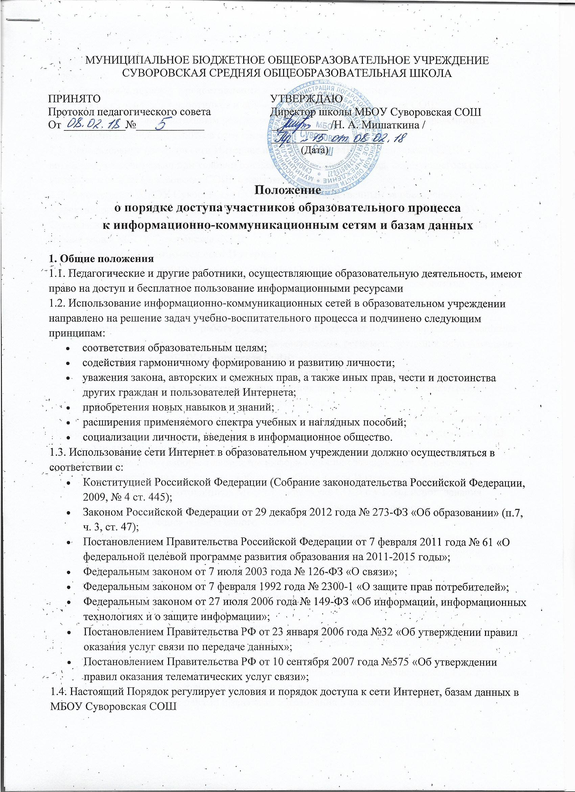
1.5. Настоящий Порядок имеет статус локального нормативного акта образовательного учреждения.
2. Требования к порядку предоставления доступа к сети Интернет
Действия педагогических работников и обучающихся МБОУ Суворовская СОШ
в части доступа к образовательным ресурсам сети Интернет и базам данных определяются следующими Правилами работы в сети Интернет:
2.1. Использование ресурсов сети Интернет и баз данных в МБОУ Суворовская СОШ
возможно исключительно при условии ознакомления и согласия лица, пользующегося сетью Интернет в МБОУ Суворовская СОШ, с настоящим Порядком.
2.2. Руководитель МБОУ Суворовская СОШ является ответственным за обеспечение эффективного и безопасного доступа к ресурсам сети Интернет и базам данных в МБОУ Суворовская СОШ, а также за внедрение соответствующих технических, правовых и иных механизмов в МБОУ Суворовская СОШ.
3. Использование учащимися сети Интернет
3.1. Во время занятий, контроль за использованием учащимися ресурсов сети Интернет в соответствии с настоящим Правилами осуществляет преподаватель, ведущий занятие.
Преподаватель:
- наблюдает за использованием компьютера и ресурсов сети Интернет учащимися;
- запрещает дальнейшую работу учащегося в сети Интернет в случае нарушения учащимся настоящих Правил и иных нормативных документов, регламентирующих использование сети Интернет в МБОУ Суворовская СОШ;
- принимает предусмотренные настоящими Правилами и иными нормативными документами меры для пресечения дальнейших попыток доступа к ресурсу/группе ресурсов, несовместимых с задачами образования.
Во время использования сети Интернет для свободной работы контроль за использованием сети Интернет осуществляет лицо, уполномоченное на то руководством МБОУ Суворовская СОШ (далее – Уполномоченное лицо).
Уполномоченное лицо (лаборант кабинетов информатики или заведующий кабинетом):
- определяет время и место для свободной работы в сети Интернет учащихся, преподавателей и сотрудников МБОУ Суворовская СОШ с учетом использования соответствующих технических мощностей в образовательном процессе, а также длительность сеанса работы одного человека;
- наблюдает за использованием компьютера и ресурсов сети Интернет учащимися;
- запрещает дальнейшую работу пользователя в сети Интернет в случае нарушения пользователем настоящих Правил и иных нормативных документов, регламентирующих использование сети Интернет в МБОУ Суворовская СОШ;
- не допускает пользователя к работе в Интернете в предусмотренных настоящими Правилами случаях;
- принимает предусмотренные настоящими Правилами и иными нормативными документами меры для пресечения дальнейших попыток доступа к ресурсу/группе ресурсов, несовместимых с задачами образования.
3.2. При использовании сети Интернет в МБОУ Суворовская СОШ осуществляется доступ только на ресурсы, содержание которых не противоречит законодательству Российской Федерации и не является несовместимым с целями и задачами образования и воспитания учащихся.
Обеспечение такого соответствия осуществляется с помощью специальных технических средств и программного обеспечения контентной фильтрации, имеющихся в МБОУ Суворовская СОШ или предоставленного оператором услуг связи (провайдером).
Использование сети Интернет в МБОУ Суворовская СОШ без применения данных технических средств и программного обеспечения (например, в случае технического отказа) допускается только для лиц, достигших 18 лет, с индивидуального разрешения директора МБОУ Суворовская СОШ.
4. Принятие решения о доступе к ресурсам/группам ресурсов сети Интернет
4.1. Принятие решения о доступе к ресурсам/группам ресурсов сети Интернет принимается МБОУ Суворовская СОШ самостоятельно либо с привлечением внешних экспертов, в качестве которых могут привлекаться:
- преподаватели МБОУ Суворовская СОШ и других образовательных учреждений;
- лица, имеющие специальные знания, либо опыт работы в рассматриваемой области;
- представители органов управления образованием;
- родители учащихся.
4.2. При принятии решения МБОУ Суворовская СОШ эксперты руководствуются:
- законодательством Российской Федерации;
- специальными знаниями, в том числе, полученными в результате профессиональной деятельности по рассматриваемой тематике;
- интересами учащихся, целями образовательного процесса;
- рекомендациями профильных органов и организаций в сфере классификации ресурсов сети Интернет.
5. Доступ к Интернет-ресурсам.
5.1. Отнесение определенных категорий и/или ресурсов в соответствующие группы, доступ к которым регулируется техническим средствами и программным обеспечением контентной фильтрации, осуществляется лицом, уполномоченным директором МБОУ Суворовская СОШ.
5.2. Категории ресурсов, в соответствии с которыми определяется политика использования сети Интернет в МБОУ Суворовская СОШ и доступ к которому регулируется техническими средствами и программным обеспечением контентной фильтрации, определяются в установленном порядке.
6. Принципы размещения информации на Интернет-ресурсах.
6.1. Принципами размещения информации на Интернет-ресурсах МБОУ Суворовская СОШ являются:
- соблюдение действующего законодательства Российской Федерации, интересов и прав граждан;
- защита персональных данных учащихся, преподавателей и сотрудников;
- достоверность и корректность информации.
6.2. Персональные данные об учащихся (фамилия и имя, класс, возраст, фотография, место жительства, телефоны и иные контакты, иные сведения личного характера) могут размещаться на Интернет-ресурсах МБОУ Суворовская СОШ только с письменного согласия родителей или иных законных представителей учащихся. Персональные данные преподавателей и сотрудников МБОУ Суворовская СОШ размещаются на Интернет-ресурсах МБОУ Суворовская СОШ только с письменного согласия преподавателя или сотрудника, чьи персональные данные предполагаются к размещению.
7. Процедура использования сети Интернет
7.1. Использование сети Интернет в МБОУ Суворовская СОШ осуществляется, как правило, в целях образовательного процесса.
7.2. По разрешению Уполномоченного лица учащиеся (с согласия родителей законных представителей), преподаватели и сотрудники вправе:
- размещать собственную информацию в сети Интернет и на Интернет-ресурсах МБОУ Суворовская СОШ;
- иметь учетную запись электронной почты на Интернет-ресурсах МБОУ Суворовская СОШ.
7.3. Пользователю запрещается:
- находиться на ресурсах, содержание и тематика которых является недопустимой для несовершеннолетних и/или нарушающей законодательство Российской Федерации (эротика, порнография, пропаганда насилие, терроризм, политический или религиозный экстремизм, национальная и расовая и т.п. розни; иные ресурсы схожей направленности);
- осуществлять любые коммерческие сделки через Интернет;
- осуществлять загрузки файлов на компьютер МБОУ Суворовская СОШ без разрешения уполномоченного лица;
- распространять оскорбительную, не соответствующую действительности, порочащую других лиц, информацию, угрозы.
7.4. Уполномоченное лицо проверяет, является ли данный учащийся допущенным до самостоятельной работы в сети Интернет.
7.5. При случайном обнаружении лицом, работающим в сети Интернет, ресурса, содержимое которого несовместимо с целями образовательного процесса, он обязан незамедлительно покинуть данный ресурс и сообщить о таком ресурсе Уполномоченному лицу с указанием его доменного адреса.
7.6. Уполномоченное лицо обязано:
- принять сообщение лица, работающего в сети Интернет;
- довести информацию до сведения директора МБОУ Суворовская СОШ для оценки ресурса и принятия решения по политике доступа к нему;
- направить информацию о некатегоризированном ресурсе оператору технических средств и программного обеспечения контентной фильтрации (в течение рабочего дня);
- если обнаруженный ресурс явно нарушает законодательство Российской Федерации – сообщить об обнаруженном ресурсе по специальной «горячей линии» (WWW.FRIENDLYRUNET.RU Фонд "Содействие развитию сети Интернет "Дружественный Рунет") для принятия уполномоченными организациями мер в соответствии с законодательством Российской Федерации (в течение суток).
7.7. Передаваемая информация должна содержать:
- Доменный адрес ресурса;
- Тематику ресурса, предположения о нарушении ресурсом законодательства Российской Федерации либо несовместимости с задачами образовательного процесса;
- Дату и время обнаружения;
- Информацию об установленных в МБОУ Суворовская СОШ технических средствах контентной фильтрации.

